出國報告（出國類別：交流）

韓國體育大學訪問交流

服務機關：國立體育大學
姓名職稱：湯文慈 教授、張榮三 教授
藍孝勤 副教授、蔡錦雀 副教授
黃雲龍 副教授
派赴國家：韓國
出國期間：2010.10.25-2010.10.29
報告日期：2010.11.15
摘要
本校回訪韓國體育大學師生交流團(含教師5位、學生10位，共計15位師生)於今(99)年10月25至10月29日前往韓國首爾與韓國體育大學進行交流，共同拜訪韓國體育大學校長、參訪韓國體育大學校園、了解韓國體育大學學生生活、參觀教學研究設施並了解韓國體育大學教學與經費運用的相關內容，透過此次交流，參與師生皆對體育運動的發展與前景獲得更多的啟發與深思，希望藉由這次交流讓國人及政府更加重視體育的發展，了解體育發展的現況與目前我國體育發展所面臨的困境。

目次
本文 1
附錄 4
附件一、交流期間活動照片 4

本文
目的
為增進本校學生國際觀與世界村的概念，以及異國文化交流經驗，提升本校國際化層面與增進姐妹校情誼，特與韓國體育大學舉辦師生互訪交流活動。

過程

拜訪現任校長

在抵達韓國體育大學之後隨即由金鍾旭校長接見，並互相致贈紀念品，金校長為韓國體育大學第5任的校長，於2009.03.13就任，並曾於就任當年到本校參訪，會談中金校長提及2校之間的深厚情誼，以及期盼2校後續之互相交流能夠更加密切。此次交流團送給金校長的紀念品因準備時間較為匆促，未特別請購，僅以限量發行之99大運會吉祥物玩偶（獨角仙）以及紀念排汗衫做為贈禮。校長室外的走廊亦有專門玻璃櫃放各校贈送的代表性紀念品，有些頗有文化特色與設計感，值得參考。

校園巡禮與交流生活

韓國體育大學位於Olympic park（五輪公園）旁，各項體育運動設施完善，交流團參觀的訓練場地包括跆拳道場、角力場、柔道場、滑冰場（競速與花式滑冰）、體適能中心、田徑場（草地曲棍球與足球訓練）、以及游泳池（水球與游泳訓練）、中小型高爾夫練習場約30公尺寬、與在頂樓的射箭場，在步出滑冰場時也正好目睹滑冰選手以橡皮帶側走進行肌力訓練，對選手訓練內容的多樣性留下深刻印象。

韓體大有23個不同運動項目的選手，學生中包含體育特長生、自費選手與一般學生，在校園中經常可以看到不同項目的選手在訓練場地中運動訓練，甚至晚上也有些項目的選手在進行專項訓練，路上則顯少看到學生走來走去，整體氛圍不同於一般大學。體育特長生是國家重點培育的選手，在學費與食宿方面皆由國家經費補助，因交流團主要是在特長生專用餐廳用餐，因此也有機會了解選手飲食的內容，基本上菜色簡單，以韓國傳統食物為主，早餐有時會有麵包與玉米穀片等西式食品，有一天的晚餐則備有墨西哥口味的玉米片與肉類，除了變換口味之外，也可讓選手體驗西式飲食，加強至國外訓練比賽的生活適應。

交流團住宿的地點是水泳館3樓的Guest house，房間相當乾淨樸實，所需設備大致齊全，同時也有暖氣空調以因應寒冷的冬季，房內可以接線方式上網，交誼廳中也備有電腦、開飲機、微波爐等設施，增加住客生活的方便性，唯一令人略有微詞的是電器的操作介面皆為韓文標示，要半猜半試才能順利操控。

參觀教學研究設施

體適能中心（Fitness center）

開放時間是週一至週五的上午9:00至晚上9:00以及週六上午，聘有一專職的指導員，使用的對象為選手、學生、及教職員，除了提供訓練之外，同時也具備教學場地的功能，空間大小約為1750平方公尺（50m*35m），器材相當多，除了心肺訓練的器材外，許多重量訓練器材與輔助器材同時具備好幾套以符合訓練者的需求，重量訓練器材的擺設以身體部位來區分，同時有標示來指引使用者，牆面與柱面也有許多公告資訊提供訓練動作與訓練原則等相關訊息。

保健診療所（Health clinic）

開放時間是週一至週五的上午9:00至下午6:00以及週六上午，聘有三位專職的物理治療師，主要是為受傷後需復健的選手進行後續的物理治療與運動治療，內設有隱密性的隔間數間以進行儀器治療等處理，同時也有肌力訓練、本體感訓練器材，懸吊系統等，以及各式各樣的輔助訓練物，如彈力帶、抗力球、藥球等。

運動科學院（Sport Science Institute）

據介紹人員表示，學校內的運動選手每年會進行2次完整測試，並配合全面性的能力評估，以做為體能調整與專項訓練計畫擬定之參考。主要測試的場所即位於新落成之運動科學院（Sport Science Institute）的各個實驗室，以下分別說明：

競技表現實驗室（Athlete performance laboratory）

實驗室內的器材包括等速肌力測驗機，平衡測驗機，身體組成分析儀，能量分析系統，跑步機等，另設有三溫暖室壹間，可進行體重控制相關研究，以應用於體重分級項目選手之評估與協助，此外還設有低氧室壹間，內有跑步機與能量分析系統，可做為測驗與訓練之用，進行低氧適應時也可讓選手在內過夜睡眠，目前有實施此項低氧訓練者以跑者為主。

動力量測實驗室（Kinesmetrics laboratory）

此實驗室內配置有採用電腦化連線的方式進行體適能檢測的系統，並可以自動計數與記錄，可測驗的項目包括垂直跳、反覆橫跳、伏地挺身、仰臥起坐、與坐姿體前彎。

力學實驗室（Biomechanics laboratory）

力學實驗室的空間相當寬廣，除有研究空間與走道外，大部份的地面面層是稍架高的地板，內嵌有2塊測力板，旁邊則架設了8部瑞典製的qualisys系統最新型高速攝影機僅允許室內用，另外8台舊型以戶外為主，主要做為選手動作分析的研究，同時也可配合無線肌電圖分析肌肉作用情形、另可加入加速規測量加速度，目前在進行短跑選手與羽球選手的測試以及女選手前十字靭帶傷害機轉之分析探討。

生化實驗室（Biochemistry laboratory）

生化實驗室內設置有處理檢體的離心機以及-80℃冷凍櫃以保存檢體，同時分隔有2間實驗空間進行各項生化分析。

經費支援
韓體大的經費約13億韓元，其中政府年預算分配補助9億元，4億為學費，學費每年13萬，乘3000人,共4億元，另大部分選手為公費。

心得及建議

韓國體育大學肩負運動訓練與體育發展等多重任務，在一些制度與執行層面上的做法與本校有一些差異，其校園空間相當寬闊，但教學行政主要建築物集中在可步行的範圍內，方便教職員與學生之來往交通，各項設施對使用者之指引也相當完善，值得參考，對於運動員進行全面性體能測驗與評估的做法也可為本校之參考。另外因國情之不同，韓國在學長制與師生關係上相當注重輩份，雖不見得適合在本校推動，但或可做為學生品德教育時相關做法之參酌。在與校友河雄龍教授餐敘時也有機會更進一步的了解韓國體育大學的發展，河教授目前是老年人體育福祉學科的主任，該學科是韓體大最新成立（2006.03.01）的教學單位，主要也是因應高齡化社會的趨勢而設立，另據河教授表示，因就業市場的逐漸萎縮，因此該校安全管理專業部份已計劃在未來數年內停止招生，因本校目前有意開設相關的學分學程，或許應有更周全的市場調查與審慎規劃。韓體大對於促進國際研究合作亦不餘力，在交流團抵達前，剛辦完國際研討會，主題為以倫敦奧運為主的國際運動科學與競技表現增進，邀請許多不同國家的學者演講，部份並有合作關係，包含美國、日本、越南、菲律賓、中國、荷蘭、烏克蘭、祕魯。此外，韓體大受到政府的經費支持甚大，尤其競技專業的支持，深思北京體大與韓體大的案例，希望本校可以獲得政府更多的經費，並且透過國家訓練站建置在校內以獲得長期穩定的支持，可能是須走的路。

附件一、交流期間活動照片
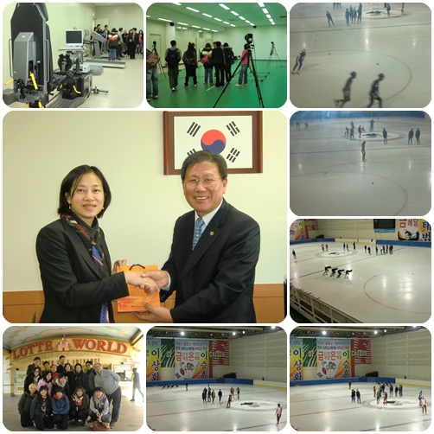圖一：交流期間活動照片
說明:
A
B
G
H
I
F
D
E
C
A、B:參訪韓體大實驗室
C、E、F、H、I校內實驗用溜冰場
D:與金鍾旭校長相見歡，並互贈紀念品
G:回訪韓國體育大學師生交流團合影

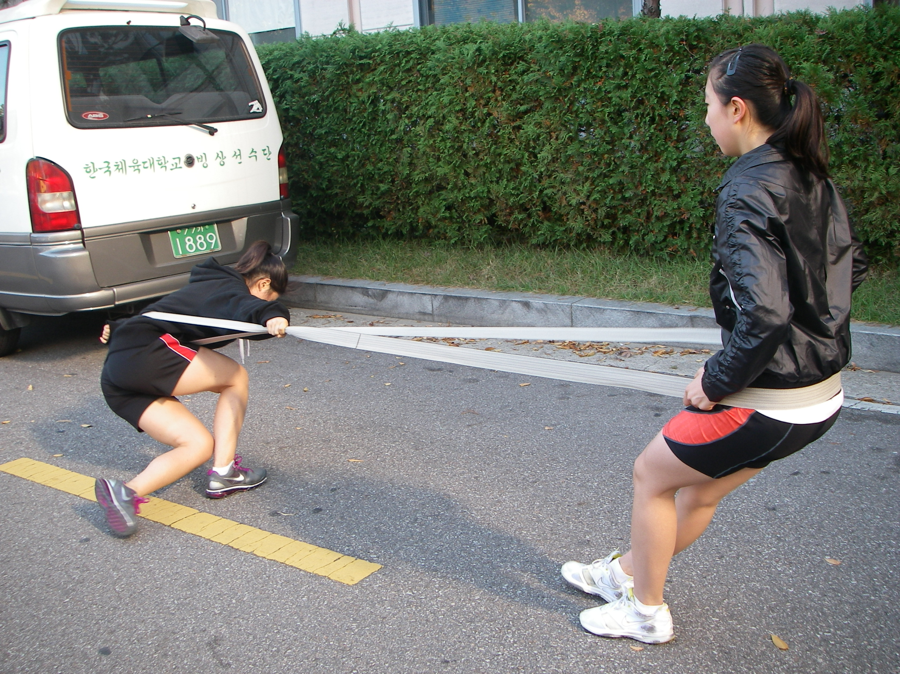
圖二：溜冰選手正在進行肌力訓練

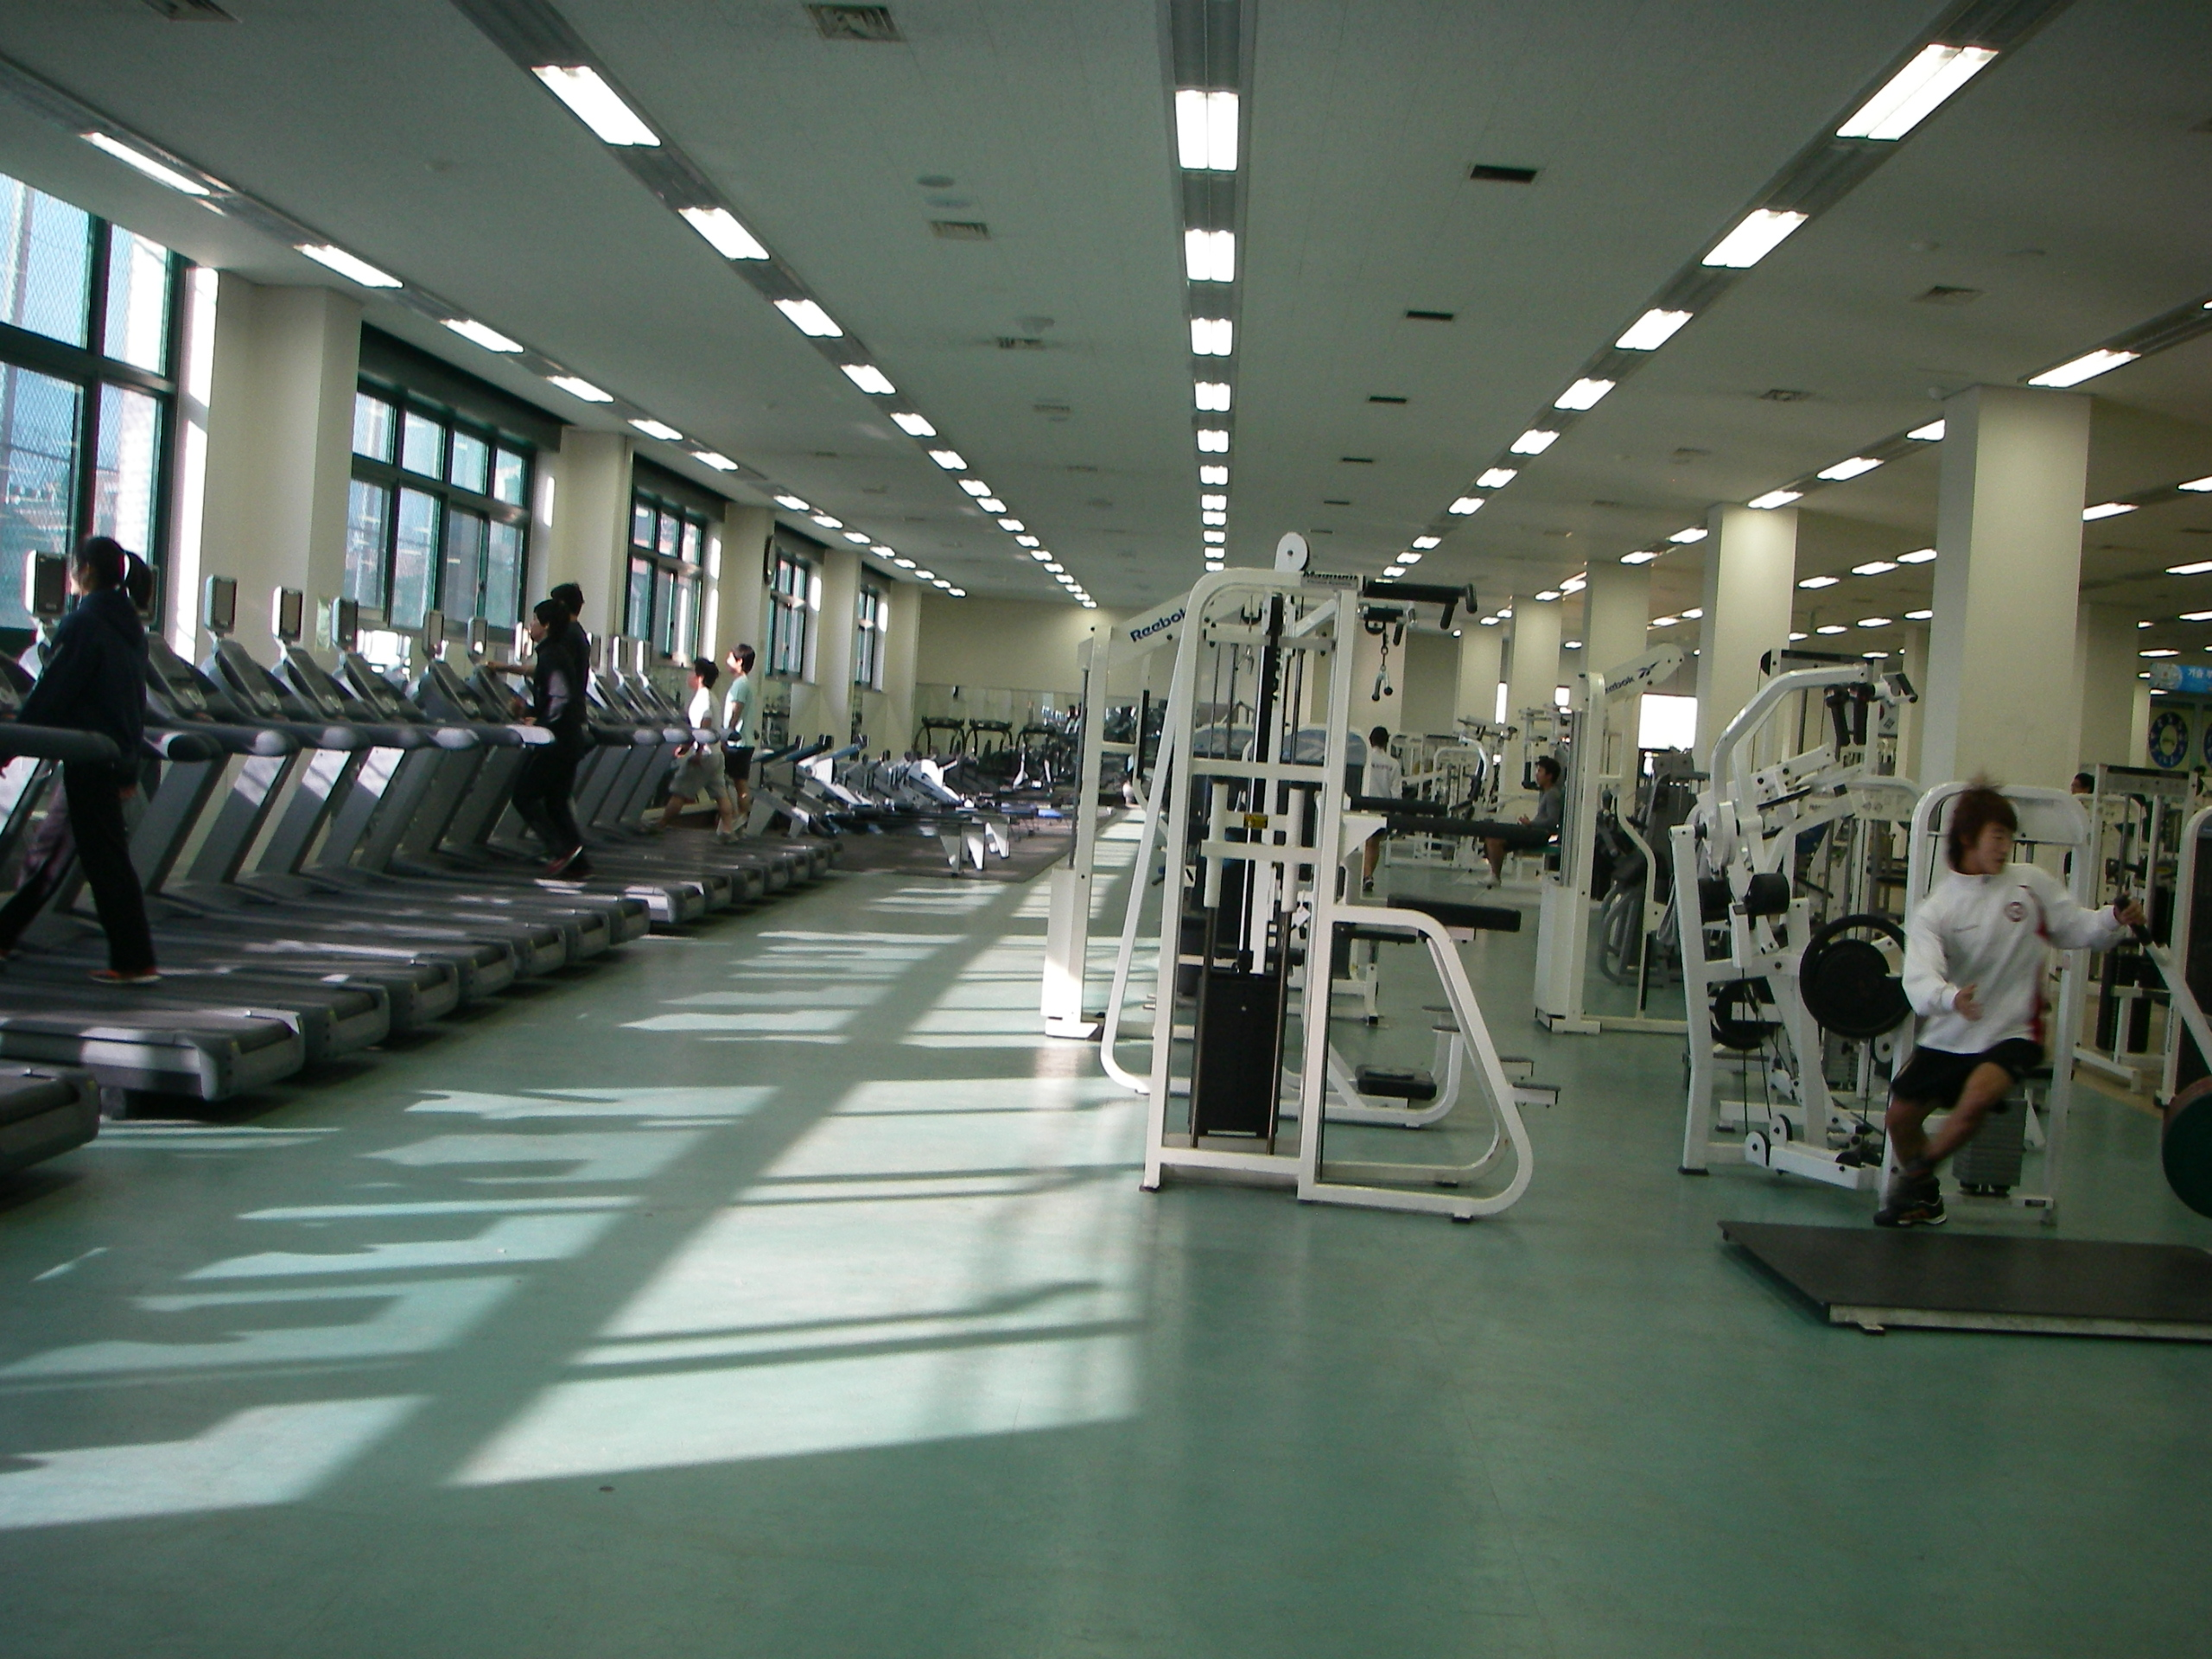圖三：寬闊的體適能中心

